Judul Artikel

(Times new roman, 16pt, tebal, dan ditengah)

*Title Paper (Bahasa Inggris)*

(Times new roman, 14pt, tebal, dan ditengah)

**Penulis Satu*1, Penulis Dua2, Penulis Tiga3 (11pt)**

1,3Afiliasi Penulis Satu dan tiga (10pt)

2Afiliasi Penulis Dua

e-mail: xxxx@xxxx.xxx1, yyyy@yyyy.yyy2, zzzz@zzzz.zzz3

**Abstrak**

Abstrak harus disiapkan dengan baik agar memungkinkan pembaca untuk mengidentifikasi isi dasar suatu dokumen dengan cepat dan akurat, untuk menentukan relevansinya dengan minat mereka, dan dengan demikian memutuskan apakah akan membaca dokumen secara keseluruhan. Abstrak harus informatif dan sepenuhnya jelas, memberikan pernyataan yang jelas tentang masalah, pendekatan atau solusi yang diusulkan, dan menunjukkan temuan dan kesimpulan. Panjang abstrak harus 100 hingga 250 kata. Abstrak harus ditulis dalam bentuk telah dilakukan. Nomenklatur standar harus digunakan dan singkatan harus dihindari. Tidak ada literatur yang dikutip. Daftar kata kunci memberikan peluang untuk menambahkan kata kunci, yang digunakan oleh layanan pengindeksan dan abstrak, selain yang sudah ada dalam judul. Penggunaan kata kunci yang bijaksana dapat meningkatkan kemudahan pihak yang berkepentingan dapat menemukan artikel.

**Kata Kunci**: Terdiri atas 3 sampai 5 kata dan/atau kelompok kata. Ditulis sesuai urutan abjad Antara kata

kunci dipisahkan oleh koma (,).

***Abstract***

*A well-prepared abstract enables the reader to identify the basic content of a document quickly and accurately, to determine its relevance to their interests, and thus to decide whether to read the document in its entirety.* *The Abstract should be informative and completely self-explanatory, provide a clear statement of the problem, the proposed approach or solution, and point out major findings and conclusions. The Abstract should be 100 to 250 words in length. The abstract should be written in the past tense. Standard nomenclature should be used and abbreviations should be avoided. No literature should be cited.* *The keyword list provides the opportunity to add keywords, used by the indexing and abstracting services, in addition to those already present in the title. Judicious use of keywords may increase the ease with which interested parties can locate our article.*

***Keywords****: 3-5 keywords from paper (lowercase (except abbreviation, the name, place), and   
sort by alphabetical order)*

**Pendahuluan**

Penulisan artikel menggunakan template ini. Bab artikel : 1. Pendahuluan, 2. Metode Penelitian dan seterusnya ditulis dengan Time New Roman 11 Bold, isi artikel dengan Time New Roman 10, sedangkan sub bab artikel ditulis dengan Time New Roman 10 miring. Makalah ditulis dalam huruf Time New Roman dalam bentuk softcopy dengan format ukuran kertas A4 [1-4]. Naskah harus ditulis menggunakan Bahasa Indonesia atau Bahasa inggris dengan panjang naskah diharapkan minimal 6-12 lembar. Penulis diharuskan mengikuti petunjuk penulisan ini [5].

Sistematika naskah adalah: judul yang harus ditulis secara ringkas dan menggambarkan isi naskah, dalam judul hindari penulisan sub judul atau studi kasus; nama penulis (tanpa gelar akademik); afiliasi penulis; alamat email; abstrak (150 – 250 kata) ditulis dalam bahasa Indonesia dan Inggris; kata kunci (minimal tiga buah); Pendahuluan yang berisi latar belakang dan tujuan atau ruang lingkup tulisan, penelitian yang relevan minimal 3 dengan ditunjukkan perbedaan atau kebaruan; Metode penelitian yang berisi tentang memformulasikan permasalahan yang diteliti dengan lebih rinci (sedapat mungkin ditulis secara matematis, digambarkan langkah-langkahnya) dan menjelaskan metode yang diusulkan; perancangan sistem dimana bagian ini bisa ada atau tidak tergantung kebutuhan; hasil dan pembahasan yang berisi tentang menyampaikan pengujian yang dilakukan dan menganalisis hasil; kesimpulan; daftar pustaka (hanya memuat sumber- sumber yang dirujuk). Isi pendahuluan mengandung latar belakang, tujuan, identifikasi masalah, yang dipaparkan secara tersirat (implisit). Kecuali bab Pendahuluan dan bab Kesimpulan, penulisan judul-judul bab sebaiknya eksplisit menyesuaikan isinya. Tidak harus implisit dinyatakan sebagai dasar teori, perancangan, dan sebagainya [6, 7].

**Tabel 1.** Judul Tabel

| Ukuran | Ukuran | | |
| --- | --- | --- | --- |
| Umum | Tebal | Miring |
|  |  |  |  |

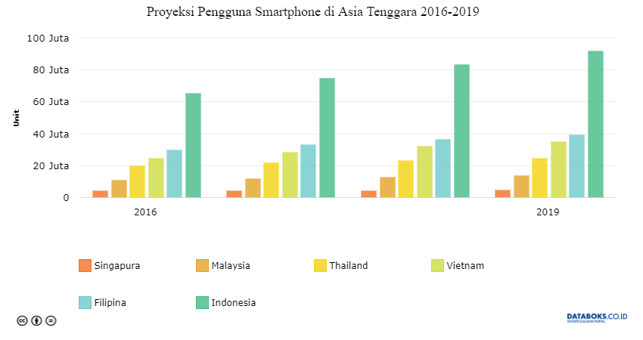

**Gambar 1.** Judul Gambar

Jarak baris yang digunakan antara gambar dengan kalimat diatasnya dan dibawahnya adalah 1 (satu) baris kosong. Usahakan gambar tidak berwarna/hitam putih (kecuali penggunaan warna pada gambar sangat diperlukan/tidak bisa dihindari) dan jika dicetak dalam hitam putih bisa dibedakan. Jika gambar berupa grafik harus jelas perbedaan antara satu sama lain dengan menggunakan jenis line dan marker yang berbeda-beda. Setiap gambar harus diacu dalam tulisan dengan disertai nomor gambar dan diawali dengan huruf besar, misalnya gambar 1.

**Metode Penelitian**

Bagian ini memuat langkah-langkah peneliti dalam melakukan penelitian, disajikan secara lengkap namun padat. Kalau melakukan pendataan harus dijelaskan mulai dari metoda pengambilan sampel sampai dengan teknik analisis.

**Hasil dan Pembahasan**

Hasil dan pembahasan diungkapkan dengan padat dan jelas kerangka keilmuan yang diperoleh, bukan merupakan barisan tabel data atau gambar.

***Sub Bab 1***

Contoh penulisan sub bab dan rumus:

$\frac{∂^{2}u\left(x,t\right)}{∂t^{2}}=c^{2}\frac{∂^{2}u\left(x,t\right)}{∂x^{2}}$ (1)

***Sub Bab 2***

Contoh sub bab 2

***Sub Sub Bab 2***

***Sub Sub Bab 3***

**Kesimpulan**

Bagian ini merupakan penutup artikel. Simpulan ditulis tanpa nomor, dan disajikan dalam bentuk paragraf. Implikasi dan keterbatasan penelitian juga disajikan dalam bentuk paragraf.

**Daftar Pustaka**

Naskah ditulis dengan menggunakan aplikasi kutipan standar (Mendeley). Menggunakan kutipan dalam teks yang dipatuhi Style IEEE. Jumlah referensi minimum adalah 10 untuk Artikel Penelitian. Semua referensi dalam daftar referensi harus dikutip dalam badan artikel. Referensi harus terdiri dari setidaknya 80% sumber primer (artikel jurnal dan prosiding). Juga, direkomendasikan bahwa 80% di antaranya merupakan sumber yang diterbitkan dalam lima tahun terakhir.

**Artikel Jurnal:**

1. R. Umar, A. Yudhana, and M. N. Faiz, “Experimental Analysis of Web Browser Sessions using Live Forensics Method,” Int. J. Electr. Comput. Eng., vol. 8, no. 5, pp. 2951-2958, 2018.
2. A. K. Uysal and S. Gunal, “Text Classification using Genetic Algorithm Oriented Latent Semantic Features,” Expert Syst. Appl., vol. 41, no. 13, pp. 5938–5947, 2014.

**Prosiding Seminar:**

1. S. H. Ling, H. T. Nguyen, and K. Y. Chan, “A New Particle Swarm Optimization Algorithm for Neural Network Optimization,” 2009 Third Int. Conf. Netw. Syst. Secur., vol. 232, no. 70831005, pp. 521–528, 2009
2. **B. Duncan and Y. Zhang, “Neural networks for sentiment analysis on Twitter,” in 2015 IEEE 14th International Conference on Cognitive Informatics & Cognitive Computing (ICCI*CC), 2015, pp. 275–278.**

**Buku:**

1. R. J. Houghtalen, A. O. H. Akan, and N. H. C. Hwang, Fundamentals of Hydraulic Engineering Systems, 4th ed. New York: Prentice Hall, 2016.
2. Ward J, Peppard J. Strategic planning for Information Systems. Fourth Edition. West Susse: John Willey & Sons Ltd. 2007.

**Online/Website:**

1. B. Paynter, “Robodinos: what could possibly go wrong?”, Wired, 20 Juli 2009, [Online]. Tersedia: http://www.wired.com/entertainment/magazine/17-08/st_robotdinos [Diakses: 25 Juli 2010].